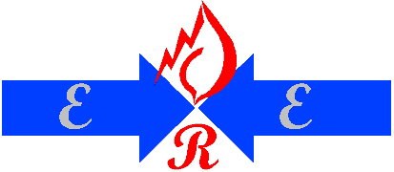
Republika e shqiperise
Enti rregullator i energjise
Bordi i Komisionereve

___________________________________________________________________________

VENDIM

Nr. 146 Datë 26.12.2014

PËR
PËRCAKTIMIN E TARIFËS TË SHËRBIMIT TË SHPËRNDARJES SË ENERGJISË ELEKTRIKE PËR VITIN 2015 ne nivelin e tensionit 35 kV

Në mbështetje të neneve 9 dhe 26 të Ligjit Nr. 9072, datë 22.05.2003, “Për Sektorin e Energjisë Elektrike”, të ndryshuar, neneve 20 dhe 21 të Rregullave të Praktikës dhe Procedurave të ERE-s, miratuar me Vendimin e Bordit të Komisionerëve të ERE-s nr. 21, datë 18.03.2009, te ndryshuar, Vendimit nr. 79, datë 26.06.2008, “Për miratimin e metodologjisë së llogaritjes se tarifës së shpërndarjes së energjisë elektrike”, Bordi i Komisionerëve të Entit Rregullator të Energjisë (E.R.E), në mbledhjen e tij të datës 26.12.2014, pasi shqyrtoi aplikimin e OSHEE sh.a. për përcaktimin e tarifes të shpërndarjes së energjisë elektrike për përdoruesit e sistemit te shpërndarjes për vitin 2015 dhe relacionin e paraqitur nga Drejtoria e Tarifave dhe Çmimeve,
Vendosi :
- Tarifa e shërbimit të shpërndarjes së energjisë elektrike për përdoruesit e sistemit te shpërndarjes për vitin 2015 do te jete :
1.5 lekë/kwh për përdoruesit e sistemit te shpërndarjes ne nivelin e tensionit 35 kV
- Ngarkohet Drejtoria Juridike dhe e Mbrojtjes së Konsumatorit për njoftimin e OSHEE sh.a.
Ky vendim hyn në fuqi në datën 01.01.2015
Ky vendim botohet në Fletoren Zyrtare.

KRYETARI
Petrit AHMETI

